Phương Pháp Lập Trình Hướng Đối Tượng

Thực Hành

Tuần 9 – Bài 4

Nhìn chung các lớp được thiết kế như sơ đồ sau:

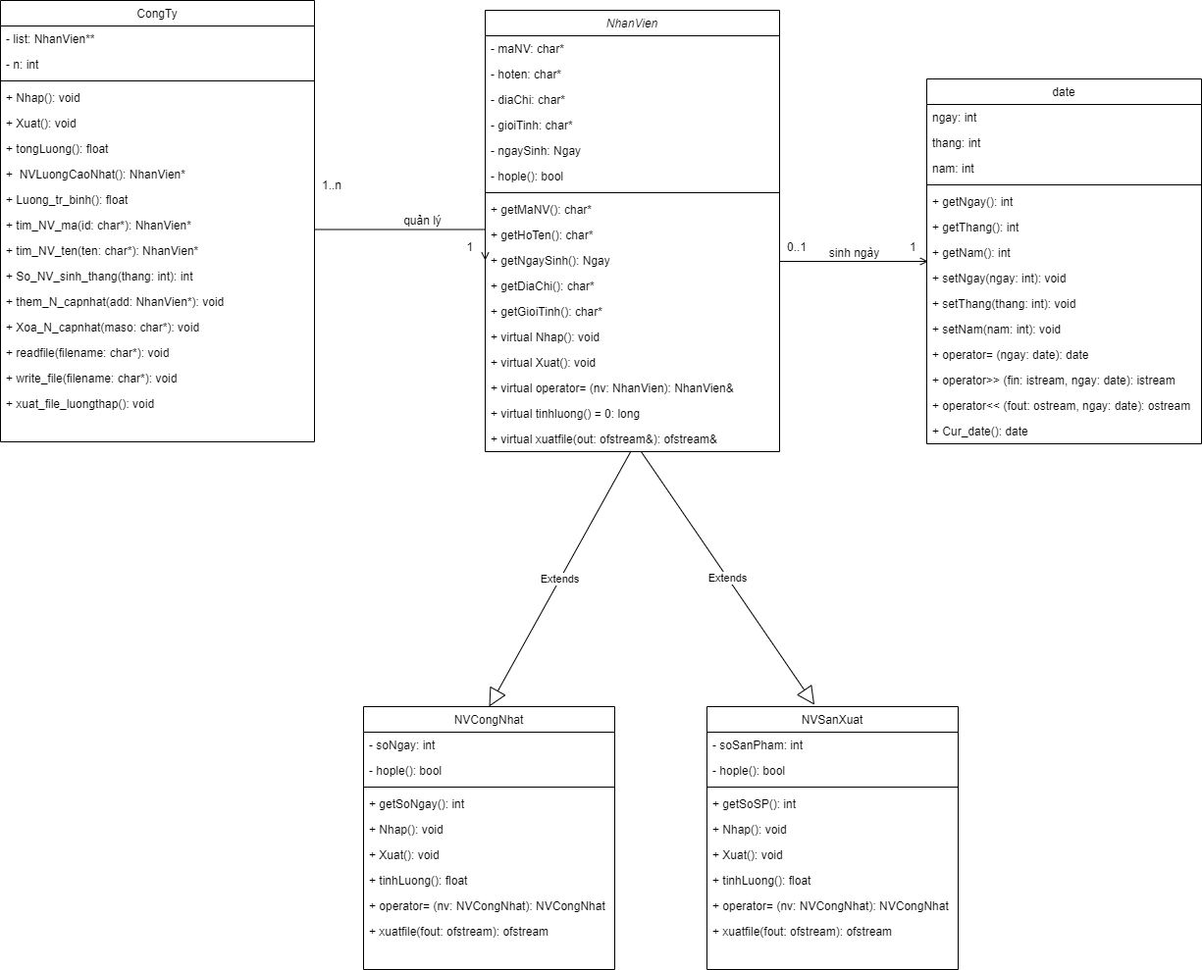

1. Class Date:

- Mục đích: để lưu thuộc tính ngaysinh của sinh viên trong lớp NhanVien.

- Hàm str_todate(char*): để chuyển đổi chuỗi lưu ngày tháng năm dưới dạng ngày/tháng/năm thành kiểu dữ liệu date với các thuộc tính ngay, thang, nam.

- Hàm toString() để chuyển kiểu dữ liệu thành chuỗi để hỗ trợ cho việc in ra dễ dàng hơn.

- Hàm Cur_date() trả về value dạng date lưu ngày tháng năm hiện tại.

* Trong lúc nhập Nhân viên chương trình sẽ kiểm tra lại ràng buộc của giới tính là ngày sinh sao cho:



2. Class NhanVien:

* Gồm có:

- Các connstructor, destructor, setter, getter.

- Các hàm ảo Nhap, Xuat thực hiện chức năng nhập, xuất.

- Hàm đa xạ tinhLuong(): không thực thi bất kì chức năng nào cả.

3. Class NVCongNhat: kế thừa từ lớp NhanVien.

- Các connstructor, destructor, setter, getter.

- Các hàm Nhap, Xuat thực hiện chức năng nhập, xuất: được định nghĩa lại từ hàm Nhap, Xuat của lớp cha.

- Hàm đa xạ: được định nghĩa lại.

4. Class NVSanXuat: kế thừa từ lớp NhanVien.

- Các connstructor, destructor, setter, getter.

- Các hàm Nhap, Xuat thực hiện chức năng nhập, xuất: được định nghĩa lại từ hàm Nhap, Xuat của lớp cha.

- Hàm đa xạ: được định nghĩa lại.

=> Sự khác biệt giữ 2 lớp NVCongNhat và NVSanXuat là thuộc tính private riêng và các chức năng riêng trong các hàm định nghĩa lại của nó. Trong lúc nhập dữ liệu các đối tượng trong 2 class này, chương trình sẽ kiểm tra lại các qui định:



5. Class CongTy:

* Gồm:

- Các connstructor.

- : Đọc dữ liệu từ file có đường dẫn là filename và lưu vào đối tượng hiện tại của class CongTy.

+Ví dụ: trong file ds_NhanVien.dat lưu các dữ liệu sau.

Hàm sẽ đọc dữ và lưu theo cấu trúc sau:

* : ghi dữ liệu từ đối tượng của class CongTy tức danh sách NhanVien hiện tại ra file có đường dẫn filename theo cấu trúc tương tự khi đọc file.
* void nhap(): Nhập dữ liệu từ bàn phím trên màn hình console và lưu vào đối tượng CongTy.
* void xuat(): Xuất ra màn hình console danh sách NhanVien trong đối tượng CongTy.
* float tongLuong(): Tính tổng lương của tất cả nhân viên trong danh sách.
* NhanVien* NV_LuongCaoNhat(): Trả về con trỏ trỏ đến vùng nhớ lưu dữ liệu của nhân viên có lương cao nhất danh sách.
* float Luong_tr_binh(): tính trung bình lương của toàn bộ nhân viên trong danh sách.
* NhanVien* tim_NV_ma(char* maso): dựa theo mã số nhân viên được truyền vào để tìm nhân viên có mã số tương ứng, trả về con trỏ trỏ đến vùng nhớ lưu dữ liệu của nhân viên cần tìm, nếu không tìm thấy nhân viên có mã số tương ứng thì trả về NULL.
* NhanVien* tim_NV_ten(char* ten): tương tự như hàm tim_NV_ma trả về con trỏ trỏ đến nhân viên có tên tương ứng, không tìm thấy nhân viên có tên tương ứng thì trả về NULL.
* int So_NV_sinh_thang(int thang): trả về số nhân viên có tháng sinh tương ứng với tháng truyền vào.
* void them_N_capnhat(NhanVien* add): truyền vào một con trỏ lưu một nhân viên, thêm nhân viên được truyền vào vào danh sách nhân viên và up date vào file ds_NhanVien.dat.
* void Xoa_N_capnhat (char* maso): xóa nhân viên có mã số tương ứng với maso truyền vào và cập nhật lại danh sách.
* void xuat_file_luongthap(): ghi ra file emp_LowerAvgSalary.dat các nhân viên có lương thấp hơn lương trung bình của công ty.

--- HẾT ---